Requerimento

Exmo. Sr. Presidente da Câmara Municipal de Cambé, do Estado do Paraná.

O Vereador que subscreve, usando das atribuições que lhe são conferidas pelo Regimento Interno desta Casa, requer o encaminhamento de expediente ao Senhor Prefeito Municipal, fazendo as seguintes reivindicações:

1-Recape asfaltico com CBUQ na Rua Barão do Rio Branco em sua total extensão.

2-Criação de um “Disque maus tratos aos animais” no município de Cambé, pois pela Ouvidoria há uma demora para solucionar os casos.

3- Sinalização viária com estacionamento somente de um lado da via na Rua Domingos Jorge Velho entre as ruas Marechal Floriano Peixoto e Marechal Deodoro da Fonseca.

Certo de ser atendido e na esperança de juntos podermos contribuir para o bem da nossa cidade, desde já agradeço.

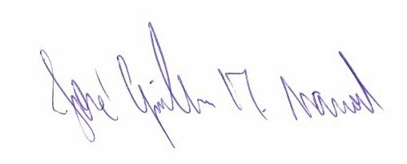
José Guilherme Trombetti Manoel
VEREADOR

